Мы рождены, чтоб жить на свете долго:
Грустить и петь, смеяться и любить.
Но, что бы стали все мечты возможны,
Должны мы все здоровье сохранить.
Спроси себя: готов ли ты к работе –
Активно двигаться и в меру есть и пить?
Отбросить сигарету? Выбросить окурок?
И только так здоровье сохранить.
Взгляни вокруг: прекрасная Природа
Нас призывает с нею в мире жить.
Дай руку, друг! Давай с тобой поможем
Планете всей здоровье сохранить.

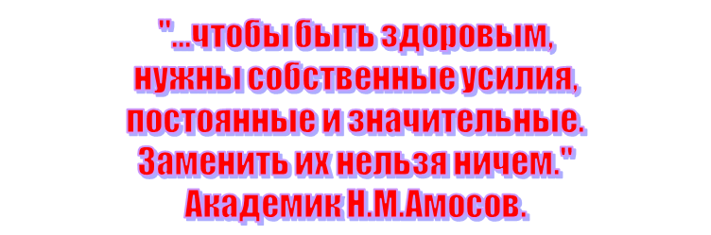

«Здоровый образ жизни» В настоящее время этот вопрос очень актуален, не только для нас детей, но и для всех людей Земли. Мы очень мало внимания уделяем своему здоровью, а ведь здоровье – это бесценное достояние не только каждого человека, но и всего общества в целом. Здоровый образ жизни предусматривает не только поддержание в совершенном состоянии своего физического тела, но и жизнь творческую, наполненную смыслами и целями. Здоровый образ жизни включает в себя и здоровый образ мыслей.
При встречах и расставаниях с близкими нам людьми мы желаем доброго и крепкого здоровья, т.к.считаем, что это одно из условий счастливой долголетней и полноценной жизни. Здоровье помогает нам успешно учиться и работать, решать жизненные задачи и осуществлять наши планы.
Разумный подход к сохранению и укреплению своего здоровья может обеспечить нам долгую и активную жизнь.

В нашей школе слово «Здоровье» связано не только со словом «Физкультура» и «Спорт». На протяжении многих лет «Здоровье» связано с «Экологией» и «Туризмом». В школе действует программа «Здоровое питание»

Ежегодно в школе мы проводим Дни Здоровья. Казалось бы, ну что можно сделать за один день. Оказывается - можно хорошо провести время, отдохнуть, даже если ты сильно устал, соревнуясь со сверстниками. И настроение улучшается. А еда на природе кажется намного вкуснее.
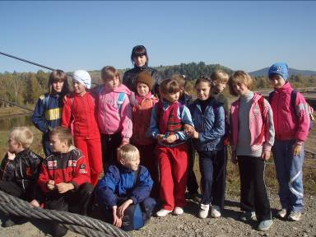
В сентябре этого года прошел первый День Здоровья.
Вся школа выстроилась на линейку перед школой. Каждый класс получил маршрутный лист - и, вперед!
Несколько этапов надо было пройти на время- переход через болото, установка палатки, оказание медицинской помощи, хождение по бревну, прыжки на тарзанке, распознавание лекарственных растений.
Каждый ученик должен пройти все этапы, как бы трудно это не было. Но ведь рядом товарищи, которые помогут в трудную минуту. Каждый ученик болеет за класс, поэтому старается изо всех сил.
Сила, смелость, ловкость, умение найти выход в любой ситуации, чувство товарищества, взаимопомощь- вот качества которые мы развиваем у ребят, проводя Дни Здоровья.
Были и результаты:
Среди учащихся начальных классов первое место занял класс.
Вторая группа ребят это учащиеся 5-7 классов. В упорной борьбе победили шестиклассники!
Девятиклассники выиграли у восьмиклассников.
Поздравляем!!!

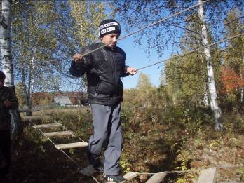
"Папа, мама и Я - дружная семья"

"Папа, мама и Я- спортивная семья"

Стартовал первый этап общешкольного проекта «Папа, мама и Я- дружная семья».
В последнее воскресенье октября в спортивном зале школы многолюдно. Сегодня здесь определится победитель первого этапа «Папа, мама и Я- спортивная семья». В центре зала расположилось строгое, независимое жюри, во главе с главой Танзыбейского сельского совета Бовкун Оксаной Владимировной, а на скамейках по периметру- болельщики- одноклассники, учителя, родители. Звучит музыка, напоминая о начале соревнований. А вот и сами участники- самые смелые представители классных коллективов- команда «Солнышко» (семья Никитиных от 1 класса), команда «Форсаж» (семья Зеленовских от 1 класса), команда «Альтаир» (семья Стренадко от 1класса ), команда «Атлеты» (семья Хлебниковых от 6 класса).
Громко, четко слышен девиз, с которым команда пришла на соревнование.
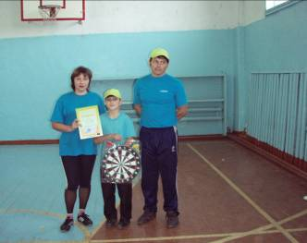
А посмотрите на самих участников- стройные, подтянутые, спортивные, кажется, все им по плечу. Но соревнования- есть соревнования. Руководитель соревнования Сергей Геннадьевич рассказывает условия первого конкурса- нужно теннисный шарик на ракетке перенести на другой конец спортзала, вернуться и передать следующему участнику команды, побеждает команда, первая пришедшая к финишу. Ну что тут сложного… Однако, непослушный шарик падает, и приходится все начинать сначала. Жюри определяет победителя первого конкурса, поднимая таблички с «5», «4», «3».
А вот и баскетбольный мяч, реквизит следующего конкурса.
Забавный конкурс «Мумия»- кто быстрее завернет своего ребенка в туалетную бумагу и перенесет его, не порвав обертку. Ловкость, быстрота и находчивость –эти качества необходимы каждому папе и маме.

Победитель конкурса «Папа, мама и Я – спортивная семья» - семья Хлебниковых - Валентина Сергеевна, Виталий Анатольевич и Сережа, ученик 6 класса

Когда в зал занесли воздушные разноцветные шары, сразу почувствовалось праздничное настроение. Однако, внутри каждого шарика задание- спортивный вопрос на который предстояло ответить каждой команде. Молодцы родители, показали свою эрудицию, почти все вопросы щелкали как орешки!
Подводя итоги этого спортивного праздника, жюри определило победителя. Им стала команда «Атлеты» .. Мастерство и опыт берут своё. Вот уже на протяжении нескольких лет семья Хлебниковых участвует в спортивных соревнованиях и занимает призовые места.
На втором месте команда «Форсаж», третье у команды «Альтаир». Все команды награждены грамотами и призами. Команда «Солнышко» получили сладкий поощрительный приз.

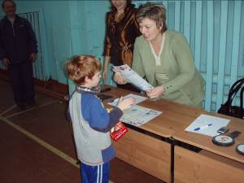

Свой приз ты заслужил, «Солнышко»

Районные соревнования, посвященные памяти
Валерия Ивановича Звягина
Вы наша гордость!

Восьмой раз наша школа встречала гостей из всего района на турнире по баскетболу, посвященному Звягину Валерию Ивановичу.
Восемь команд боролись за кубок в первенстве по баскетболу.
Какая это была красивая борьба! Команды баскетболистов-юношей одна сильнее другой, одна достойнее другой! А какую великолепную игру показали салбинцы, где в основной состав команды вошли только два юноши, остальные девчонки, да какие девчонки! С парнями на равных! Никакой скидки на слабость пола!
Хорошо держались разъезженцы, их было меньше всех, без замены четыре парня вели игру со своими соперниками.
Красиво, темпераментно вели борьбу жеблахтинцы, особо отличился Пестов Сергей, забивший большинство голов в своей команде.
Юноши из ЕСШ №2 сразу показали себя серьезными соперниками. И не зря, они стали четвертыми.
Когда на площадку выходили сильнейшие, зал замирал в ожидании, а потом взрывался шквалом аплодисментов. Поддерживали всех, любовались красиво забитыми голами.
Команда Ойской школы стала третьей.
Очень напряженной была борьба за 1-е место. Команды одинаково сильны, блестяще держались до конца, что называется, шли на равных. Даже дополнительное время было дано, чтобы решить судьбу победителей. И мы ПОБЕДИЛИ!!! Кубок наш!!! ЕСШ №1 – вторая.

И как же счастливы были все-все танзыбейцы,
Когда вы, наши любимые мальчишки,
Победили всех!
Для нас вы – олимпийцы!
Чемпионы, вам равных нет!

